Czym jest czytnik dalekiego zasięgu?
Jeśli zastanawiasz się co to są i do czego służą czytniki dalekiego zasięgu to zachęcamy do przeczytania naszego artykułu na ten temat.

Czytniki dalekiego zasięgu - Charakterystyka
Najczęściej z czytnikami dalekiego zasięgu możemy się spotkać w takich miejscach jak parkingi strzeżone czy centra logistyczne. Jest to urządzenie z zakresu kontroli dostępu. Działa to w taki sposób, iż wystarczy, że dany pojazd zbliży się do punktu kontrolnego i czytnik dalekiego zasięgu zostaje automatycznie odczytany. Nazwa czytnika wywodzi się z dużego zasięgu działania jak na te urządzenia bo aż do 15 metrów odczyt jest możliwy.

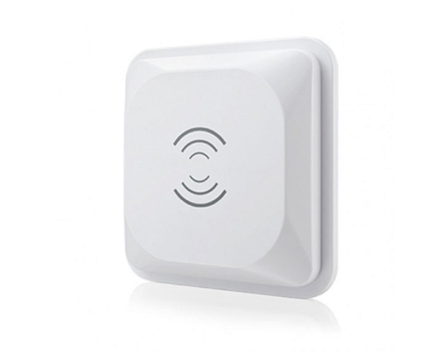
Dlaczego warto zdecydować się na czytniki dalekiego zasięgu?
Pierwszą główną zaletą tego rozwiązania jakim jest czytnik dalekiego zasięgu jest wysoka efektywność oraz wygoda. W tym samym czasie może przejechać więcej pojazdów przez punkt kontrolny niż w przypadku stosowania tradycyjnych czytników. Jest to niesamowita oszczędność czasowa. Czytnik nie tylko odczytuje ale również przesyła dane do całego systemu.
Korzyści z czytników RFID
l Są automatyczne bezobsługowe,
l Odczyt do 15 metrów,
l Szybka weryfikacja,
l Są wodoszczelne, dzięki czemu mogą być instalowane na zewnątrz jak i wewnątrz budynków przy niezbyt sprzyjających warunkach,
l Usprawnia efektywność całego systemu.

